Отчёт по лабораторной работе №5

Лабораторная работа No5. Создание и процесс обработки программ на языке ассемблера NASM

Боровиков Даниил Александрович

Содержание

# 1 Цель работы

Освоение процедуры компиляции и сборки программ, написанных на ассем- блере NASM.

# 2 Выполнение лабораторной работы

Создадим каталог для работы с программами на языке ассемблера NASM командой: mkdir ~/work/arch-pc/lab05(рис. 1)

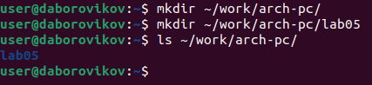

Рис. 1: Создание каталога для работы с программами

Перейдем в созданный каталог(рис. 2)

Рис. 2: Переход в созданный каталог

Рис. 2: Переход в созданный каталог

Создадим текстовый файл с именем hello.asm командой: touch hello.asm(рис. 3)

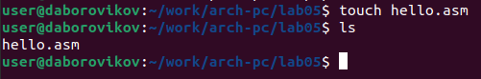

Рис. 3: Создание текстового файла

Откроем этот файл с помощью текстового редактора gedit: gedit hello.asm(рис. 4)

Рис. 4: Открытие созданного ранее текстового файла

Рис. 4: Открытие созданного ранее текстового файла

Введем файл текст программы(рис. 5)

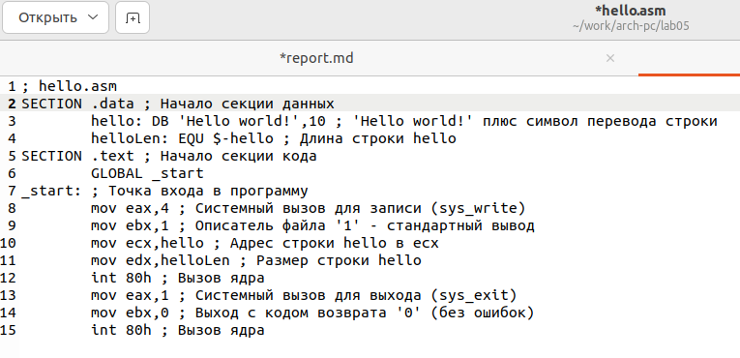

Рис. 5: Ввод текста программы

Скомпилируем программу(рис. 6)

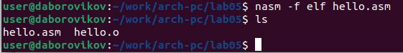

Рис. 6: Компиляция программы

Выполним следующую команду: nasm -o obj.o -f elf -g -l list.lst hello.asm(рис. 7)

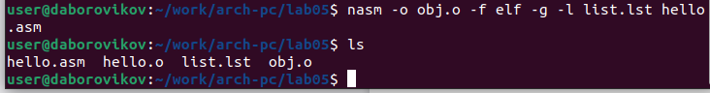

Рис. 7: Компиляция исходного файла hello.asm в obj.o

Передадим обьектный файл на обработку компановщику: ld -m elf_i386 hello.o -o hellom(рис. 8)

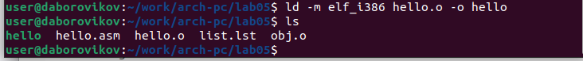

Рис. 8: Создание исполняемого файла hello

Запустим созданный исполняемый файл, находящийся в текущем каталоге командой: ./hello(рис. 9)

Рис. 9: Запуск исполняемого файла

Рис. 9: Запуск исполняемого файла

Самостоятельная работа

В каталоге ~/work/arch-pc/lab05 с помощью команды cp создадим копию файла hello.asm с именем lab5.asm(рис. 10)

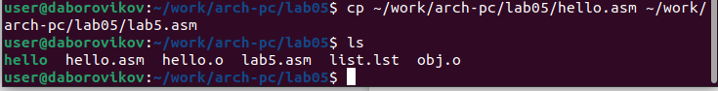

Рис. 10: Копирование файла

С помощью текстового редактора gedit внесем изменения в текст программы в файле lab5.asm так, чтобы вместо Hello world! на экран выводилась строка с фамилией и именем.(рис. 11)

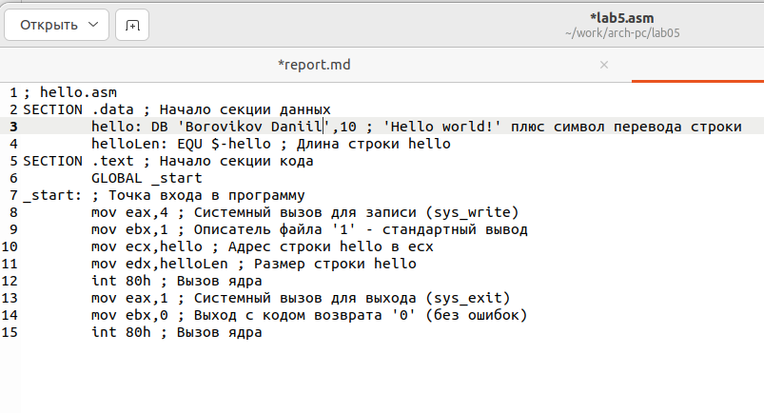

Рис. 11: Изменение вывода программы

Оттранслируем полученный текст программы lab5.asm в объектный файл. Выполним компоновку объектного файла и запустим получившийся исполняемый файл.(рис. 12)

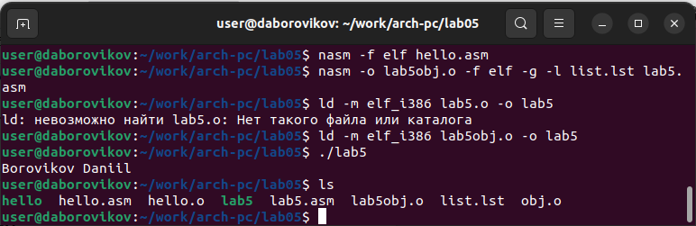

Рис. 12: трансляция компоновка и запуск именного файла

Скопируем файлы hello.asm и lab5.asm в локальный репозиторий в каталог ~/work/study/2022-2023/“Архитектура компьютера”/arch- pc/labs/lab05/. Загрузим файлы на Github.(рис. 13)

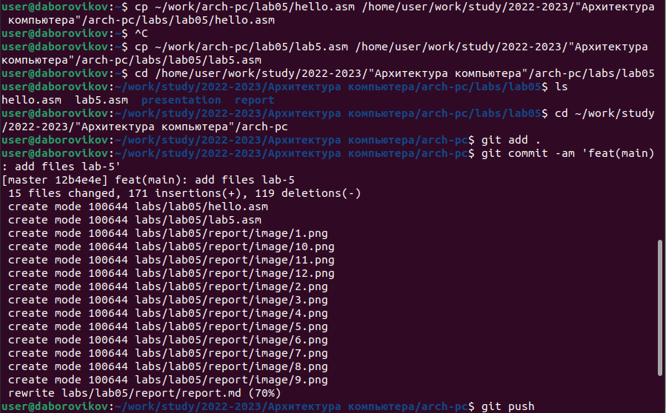

Рис. 13: Копирование файлов в локальный репозиторий и загрузка на git hub

Ссылка на github: https://github.com/daBorovikov/study_2022-2023_arh-pc-

# 3 Выводы

В ходе лабораторной работы мы освоили процедуры компиляции и сборки программ, написанных на ассемблере NASM, и написали собственную программу “hello world”